§ 16. Системы двух случайных величин.
Системы дискретного типа.
Системы, имеющие плотность вероятности.
Говорят, что задана система (х, у) двух случайных величин, если каждому борелевскому множеству А на координатной плоскости R² поставлено в соответствие неотрицательное число р(А) так, что выполняются следующие два условия:
- р(R²) = 1.
- Если борелевские множества А₁, А₂ … попарно не пересекаются, то
р(А₁+ А₂ +…) = р(А₁) + р(А₂ ) + …
Функция р(А) называется распределением системы (х, у)
Функция F(x, y), определенная на R² равенством
F (х, у) = p( x < x, y < y),
называется функцией распределения системы (х, у).
Система (х, у) называется системой дискретного типа, если существует конечное или счетное множество Ω ⊂ R² такое, что р(Ω) = 1. В этом случае р(А) = Σ р (х = x_{i}, у = y_{i}), где суммирование производится по всем точкам (x_{i}, y_{i}), принадлежащим А ∩ Ω.
Система (х, у) называется распределенной с плотностью f(x,y), если для любых х,у ∈ R
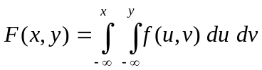.
Плотность f(x,y) обладает свойствами:
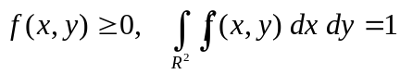.
Для любой области А ⊂ R² имеет место формула
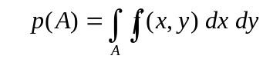. (1)
Случайные величины х и у называются независимыми, если р(А×В) = р_{х}(А) р_{у}(В) для любых борелевских множеств А и В на прямой; р( ), р_{х}( ), р_{у}( ) обозначают соответственно распределения системы (х, у), величины х и величины у.
Для систем дискретного типа условие независимости х и у можно записать в виде
р(x = x_{i}, y = y_{i}) = p (x = x_{i}) p(y = y_{i})
для любых x_{i}, и y_{i}.
Для системы имеющей плотность f(x,y), условием независимости х и у служит равенство
f(x,y) = f₁(x) f₂ (y),
где f₁(x) – плотность х, а f₂ (y) – плотность у.
Пример 1. Имеется урна с 3 белыми и 3 черными шарами. Производится последовательное извлечение шаров ( без возвращения) до первого появления белого шара; х – число извлеченных шаров. Далее извлечение шаров продолжается до первого появления черного шара; у – число шаров, извлеченных во второй серии. Требуется составить законы распределения (х, у), х и у.
Решение. Возможные значения х: 1, 2, 3, 4; возможные значения у: 1, 2, 3. Далее находим:
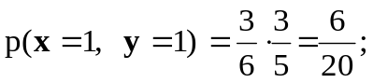
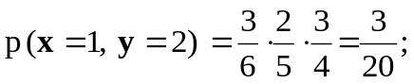
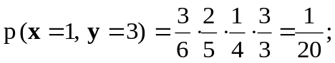
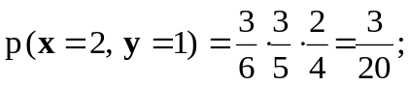
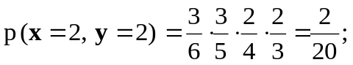
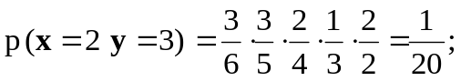
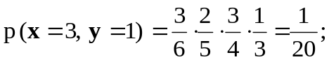
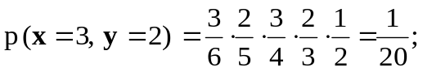
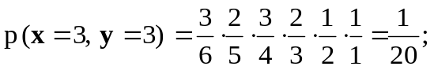
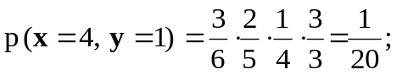
Закон распределения (х, у):

х  у | 1 | 2 | 3 | p_{i}
1 | 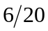 | 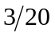 | 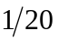 | 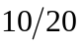
2 |  | 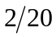
3
4 |  | 0 | 0
q_{j} | 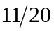 |  |  | 1

Отдельные законы распределения х и у:

х | 1 | 2 | 3 | 4 |  | у | 1 | 2 | 3
p_{i} |  |  |  |  |  | q_{i} | 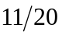

Пример 2. Закон распределения системы (х, у) задан таблицей:
х  у | 0 | 1 | 2 | 3
-1 | 0,02 | 0,06 | 0,08 | 0,04
0 | 0,03 | 0,12 | 0,20 | 0,15
1 | 0,05 | 0,02 | 0,22 | 0,01
Требуется найти условный закон распределения у при х = 0.
Являются ли величины х и у зависимыми?
Решение. Вероятности значений величины у при условии х = 0 вычисляем по формуле
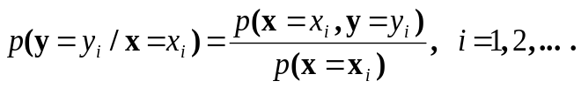
Имеем: р (х = 0) = 0,03 + 0,12 + 0,20 + 0,15 = 0,5;
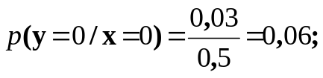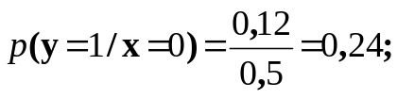
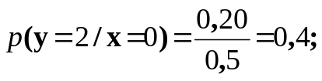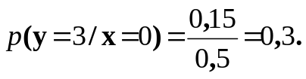
Итак, при условии, что х = 0, величины у распределена по закону:

у_{i} | 0 | 1 | 2 | 3
t_{i} | 0,06 | 0,24 | 0,4 | 0,3
Безусловный же закон распределения у имеет вид:

у_{i} | 0 | 1 | 2 | 3
t_{i} | 0,1 | 0,2 | 0,5 | 0,2
Несовпадение условного и безусловного законов говорит о том, что х и у зависимы.
Пример 3. Равномерный закон распределения в плоской области.
Говорят, что случайная точка (х, у) равномерно распределена в плоской области Ω с конечной площадью 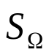, если плотность вероятности f(x,y) системы (х, у) имеет вид:
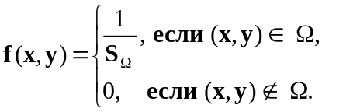 (2)
Пусть G ⊂ Ω (см. рис. 17). Тогда по формуле (1) с учетом (2) будем иметь:
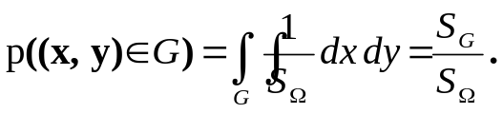
Мы пришли к формуле геометрической вероятности, рассмотренной в § 5.
Пример 4. Коэффициенты а и с квадратного уравнения ах² + 2х + с = 0 наудачу и независимо друг от друга выбираются из отрезка [0; 2]. Найдите вероятность того, что корни этого уравнения окажутся действительными.
Решение. Слово «наудачу» означает, что каждая из случайных величин а и с имеет равномерное распределение на отрезке [0; 2], следовательно, их плотности равны:
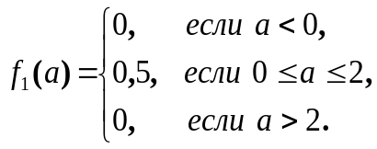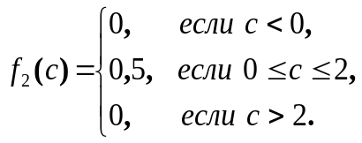
В силу независимости а и с плотность вероятности системы (а, с) равна:
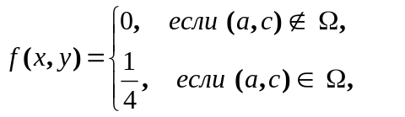
Ω
G
y
0
x
Рис. 17
где Ω- квадрат с вершинами (0,0),(2,0),
(2,2) и (0,2) (см.рис.18). Корни урав-
нения будут действительными тогда и
только тогда, когда дискриминант
Ω
G
b
0
a
Рис. 18
2
1
0,5 1 2
(1 – ас) неотрицателен, т.е. ас ≤ 1.
Это равенство выполняется для точек
квадрата, принадлежащих области G
(заштрихованная область на рис.18).
Следовательно, искомая вероятность
равна:
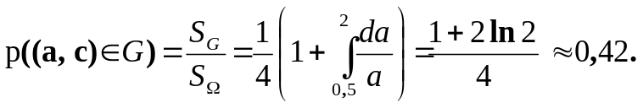
Пример 5. Нормальное распределение на плоскости. Говорят, что случайная точка (x,y)на плоскости имеет нормальное распределение, если в некоторой системе координат хоу ее координаты х и у независимы и каждая из них распределена по нормальному закону:
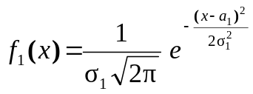 - плотность х;
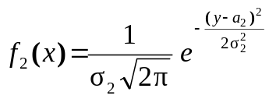 - плотность у.
Независимость х и у означает, что плотность вероятности f(x, y) системы (х, у) будет равна f₁(x) f₂(y):
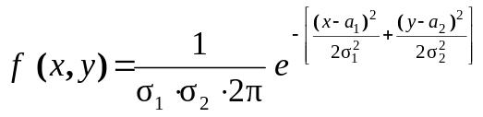.
При σ₁ = σ₂ = σ получаем так называемое круговое нормальное распределение:
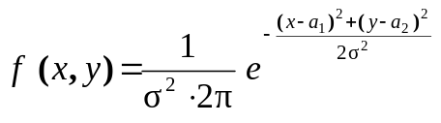.
Пример 6. Система (х, у) распределена по круговому нормальному закону с параметрами а₁ = а₂ = 0 и σ = 1. Найдите функцию распределения F(x,y) и вероятность попадания (х, у) в прямоугольник х₁ ≤ х ≤ х₂, у₁ ≤ у ≤ у₂.
Решением. Имеем
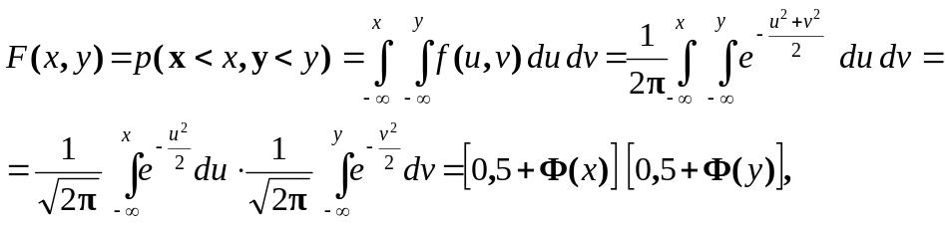
где Ф – функция Лапласа. Искомая вероятность равна:
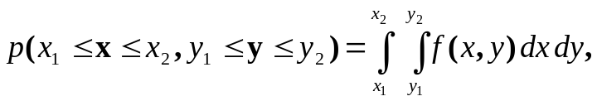
что для данного случая дает:
Задачи.
390. Закон распределения системы случайных величин (х, у) задан таблицей:
х
у
 | -1 | 0 | 1
0 | 0,01 | 0,04 | 0,05
1 | 0,06 | 0,24 | 0,10
2 | 0,05 | 0,15 | 0,10
3 | 0,04 | 0,07 | 0,09
1) Найдите: а) законы распределения координат х и у; б) закон распределения у при условии, что х = 0; в) вероятность события (x < 2, y < 1).
2) Выясните, являются ли случайные величины х и у зависимыми.
391. Закон распределения системы (х, у) задан таблицей:
х
у
х
у
 | -1 | 0 | 1
0 | 0,1 | 0,2 | 0
1 | 0,2 | 0,3 | 0,2
1) Найдите: а) законы распределения координат х и у в отдельности ; б) закон распределения х при условии, что у = 1; в) вероятность события (x = 1, y ≥ 0).
2) Выясните, зависимы ли случайные величины х и у .
392. Изготавливаемые в цехе втулки сортируются по отклонению их внутреннего диаметра от номинального размера (х) на 4 группы со значениями 0,01; 0,02; 0,03 и 0,04 мм и по отклонению внешнего диаметра (у) на 4 группы со значениями 0,002; 0,004; 0,006 и 0,008 мм.
Совместное распределение отклонений х и у задано таблицей:
 | 0,002 | 0,004 | 0,006 | 0,008
0,01 | 0,01 | 0,03 | 0,04 | 0,02
0,02 | 0,02 | 0,24 | 0,10 | 0,04
0,03 | 0,04 | 0,15 | 0,08 | 0,03
0,04 | 0,04 | 0,06 | 0,08 | 0,02
1) Найдите: а) законы распределения координат х и у в отдельности; б) закон распределения у при условии, что х = 0,03.
2) Выясните, зависимы ли случайные величины х и у .
393. Дважды брошена игральная кость. Пусть х – количество выпавших очков при первом бросании, а у – сумма выпавших очков в обоих бросаниях.
1) Найдите: а) закон распределения системы (х; у); б) законы распределения х и у в отдельности; в) законы распределения у при условии, что х = 3; г) вероятность события ( 1 ≤ х < 4, y ≤ 10).
2) Являются ли х и у зависимыми?
394. Из коробки, в которой 4 красных, 2 синих и 3 зеленых карандаша, наудачу извлекли 3 карандаша. Пусть х – число красных, а у – число синих карандашей среди извлеченных.
1) Найдите: а) закон распределения системы (х, у); б) законы распределения х и у в отдельности; в) закон распределения х при условии, что у = 1; г) вероятность события ( х < 3, y = 10).
2) Являются ли х и у зависимыми?
395. 10 студентов написали контрольную работу по математике, причем 4 из них получили оценку «отлично», 3 – «хорошо», а остальные «удовлетворительно». Для разбора в группе случайным образом отобрано 4 работы. Пусть х – число отличных, а у – число хороших работ среди отобранных.
1) Найдите: а) закон распределения системы (х; у); б) законы распределения х и у в отдельности; в) закон распределения х при условии, что у = 2; г) вероятность события (х ≥ 2, y ≤ 2).
2) Зависимы ли случайные величины х и у ?
396. 2 стрелка независимо друг от друга сделали по 2 выстрела по одной и той же мишени. Вероятность попадания для первого стрелка 0,8, а для второго – 0,6. Пусть х – число попаданий первого стрелка, а у –число попаданий второго. Найдите:
а) закон распределения системы (х, у); б) законы распределения х и у в отдельности; в) закон распределения у при условии, что х = 1; г) вероятность события ( х ≤ 1, y = 1). Зависимы или нет случайные величины х и у?
397. В условиях предыдущей задачи пусть у – общее число попаданий в мишень. Найдите: а) закон распределения системы (х, у) ; б) законы распределения х и у в отдельности; в) вероятность события ( х ≤ 1, y = 1). Зависимы или нет случайные величины х и у?
398. Независимые случайные величины х и у равномерно распределены соответственно в промежутках [-1; 1] и [0; 2]. Найдите: а) плотности вероятности f₁(x) и f₂(y) случайных величин х и у; б) функции распределения F₁(x) и F₂(y); в) плотность вероятности f(x,y) системы (х,у); г) функцию распределения F(x,y) системы (х,у); д) вероятность события ( -1 ≤ х < 0, 0 ≤ y < 1) двумя способами: первый - с помощью f(x,y), а второй - с помощью F(x,y).
399. Система случайных величин (х, у) равномерно распределена в прямоугольнике с вершинами (0, 0), (а, 0), (a, b) и (b, 0).
1) найдите: а) плотность вероятности f(x,y) системы (х,у); б) функцию распределения F(x,y); в) плотности вероятности f₁(x) и f₂(y) случайных величин х и у в отдельности; вероятность события 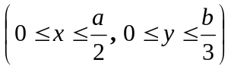 двумя способами: первый – с помощью f(x,y) и второй – с помощью F(x,y).
2) Является ли х и у зависимыми?
400. Система (х, у) распределена равномерно в треугольнике, ограниченном прямыми х = 0, у = 0 и х + у = а, где а > 0.
1) Найдите: а) плотность вероятности f(x,y) системы (х, у); б) функцию распределения F(x,y); в) плотности вероятности f₁ (x) и f₂ (у) величин х и у в отдельности; г) функции распределения F₁ (x) и F₂ (y) величин х и у в отдельности; д) вероятность события х² + у² ≤ 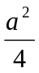.
2) Являются ли х и у зависимыми?
401. Система (х, у) равномерно распределена в треугольнике, ограниченном прямыми х = 2, у = 0 и у = х.
1) Найдите: а) плотность вероятности f(x,y) системы (х, у); б) функцию распределения F(x,y); в) плотности вероятности f₁ (x) и f₂ (у) величин х и у; г) функции распределения F₁ (x) и F₂ (y) величин х и у ; д) вероятность того, что случайная точка (х, у) попадет в круг, вписанный в указанный треугольник.
2) Зависимы ли случайные величины х и у ?
402. Система (х, у) равномерно распределена в квадрате со стороной а, диагонали которого принадлежат осям координат.
1) Найдите: а) плотность вероятности системы ; б) функцию распределения системы; в) плотности вероятности случайных величин х и у в отдельности; г) р(х ≤ 0, у ≤ 0).
2) Зависимы или нет величины х и у ?
403. Система (х, у) равномерно распределена в круге радиуса R и с центром в начале координат.
1) Найдите: а) плотность вероятности системы ; б) плотности вероятности величин х и у ; в) Р ( ⏐х⏐ ≤ 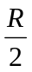, 0 ≤ у ≤ 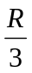).
2) Зависимы или нет величины х и у ?
404. Система случайных величин (х, у) распределена по нормальному круговому закону с параметрами а₁ = а₂ = 0 и σ = 1. Напишите плотность вероятности f(x,y) системы (х, у) и плотности вероятности f₁ (x) и f₂ (у) координат х и у. Найдите вероятность попадания случайной точки (х, у) в квадрат – 1 ≤ х ≤ 1, -1 ≤ у ≤ 1.
405. Система двух независимых случайных величин (х, у) распределена по нормальному закону с параметрами а₁ = 3, а₂ = - 2; σ₁ = 2, σ₂ = 4. Напишите в плотности вероятности случайных величин х и у в отдельности и плотность вероятности системы (х, у). Найдите функцию распределения системы (х,у) и вероятность события
( 1 ≤ х ≤ 5, -6 ≤ у ≤ 2).
406. Система двух независимых случайных величин (х, у) распределена по нормальному закону с параметрами а₁ = -1, а₂ = 0; σ₁ = 2, σ₂ = 3. Найдите вероятность попадания случайной точки (х, у) в прямоугольник, центр которого совпадает с началом координат, а стороны параллельны осям координат и равны соответственно 4 и 6.
407. Плотность вероятности системы двух случайных величин х и у равна:
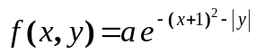
Найдите: а) постоянный коэффициент а; б) плотности вероятности случайных величин х и у в отдельности; в) функцию распределения системы (х, у). Зависимы или нет случайные величины?
408. Системы двух случайных величин (х, у) имеет плотность вероятности
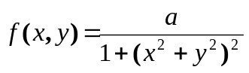.
Требуется: а) определить коэффициент а; б) найти радиус круга с центром в начале координат, вероятность попадания (х, у) в который равна 0,5.
409. Плотности вероятности независимых случайных величин х и у соответственно равны:
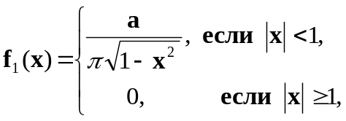 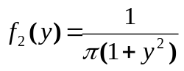 .
Определите: а) плотность вероятности системы (х, у);
б) функцию распределения каждой случайной величины;
в) функцию распределения системы (х, у).
410. Система случайных величин (х, у) имеет плотность вероятности
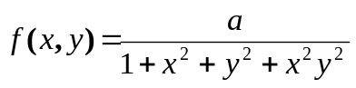.
Требуется: а) найти коэффициент а; б) найти вероятность попадания точки (х, у) в прямоугольник ( 0 < х < 1, -1 < у < 1); в) определить функцию распределения системы (х, у); г) определить плотности вероятности случайных величин х и у в отдельности; д) выяснить, являются ли х и у зависимыми.
411. Система случайных величин (х, у) задана плотностью вероятности
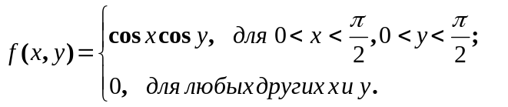
Требуется: а) найти функцию распределения системы (х, у); б) найти плотности вероятности случайных величин х и у в отдельности; в) выяснить, являются ли х и у) зависимыми; г) найти вероятность события у < 2х .
412. Система (х, у) имеет плотность вероятности
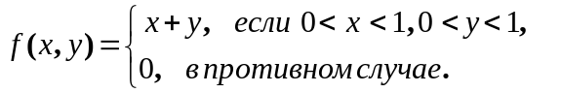
- Найдите: а) функцию распределения системы (х, у);
б) плотности вероятности величин х и у;
в) функции распределения х и у;
г) вероятность события у < х² .
- Являются ли х и у независимыми?
413. Задана функция распределения системы случайных величин
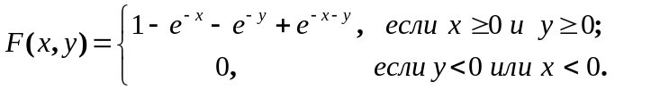
Найдите плотность вероятности f(x,y) и вероятность попадания случайной точки (х, у) в прямоугольник (0 ≤ х ≤ 1, 0 ≤ у ≤ 1). Вычисление вероятности проделайте двумя способами: с помощью F(x, y) и с помощью f(x, y).
414. Дана функция распределения системы (х, у)
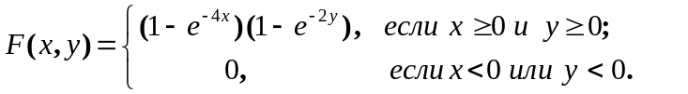
Найдите: а) плотность вероятности системы (х, у); б) функции распределения величин х и у; в) плотности вероятности х и у.

